MEDIA ALERT

IBEROSTAR GRAND PACKARD ABRE SUS PUERTAS

* ***El hotel abre sus puertas a pleno rendimiento el próximo 10 de septiembre, coincidiendo con el inicio de la temporada alta de turismo en Cuba***
* ***El gran esfuerzo realizado en el cumplimiento de plazos en la ejecución de las obras permite la apertura antes de la fecha prevista***

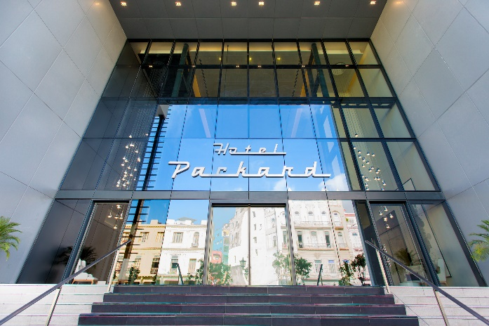**Madrid, 5 de septiembre de 2018. –** La cadena hotelera Iberostar Hotels & Resorts abre el próximo 10 de septiembre las puertas de su nuevo hotel de gran lujo en La Habana, el Iberostar Grand Packard, máximo exponente de calidad y exclusividad de Iberostar en Cuba.

Iberostar Grand Packard operará desde la semana que viene a pleno rendimiento, coincidiendo con el inicio de la temporada alta de turismo en Cuba y con todo el equipo de profesionales dispuesto para atender a sus futuros clientes. Esta apertura, antes de la fecha prevista, ha sido posible gracias al gran esfuerzo realizado en el cumplimiento de plazos durante la ejecución de las obras.

Iberostar Hotels & Resorts ha cuidado cada detalle para que este singular hotel, enmarcado dentro del segmento de hoteles urbanos y de la categoría de lujo Grand, sea un ejemplo de su compromiso con la excelencia y la experiencia del cliente.

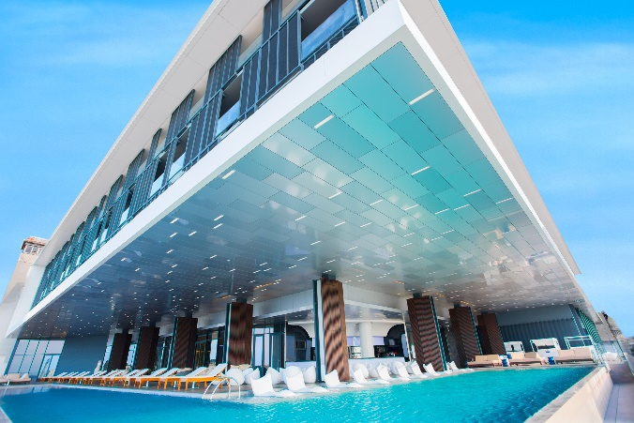Iberostar Grand Packard combina el valor arquitectónico del edificio y resurge de su fachada original, de 1911, con innovadoras y exclusivas líneas, poniendo a disposición de sus huéspedes 321 habitaciones y servicios de lujo. El hotel, un clásico de La Habana que acogió a Pablo Neruda o Marlon Brando, preserva la esencia del Paseo del Prado, la avenida más importante de La Habana Vieja, y se eleva con una moderna estructura superior, donde se disfrutan las vistas más espectaculares de la capital hacia el Malecón y la Bahía de La Habana, así como al Castillo de los Tres Reyes del Morro.

Asimismo, Iberostar Grand Packard nace con la vocación de ser referente en el sector del turismo de negocios y convenciones – MICE -, ya que dispone de instalaciones excepcionales para eventos corporativos.

La apertura de este emblemático edificio coincide con los preparativos de celebración del 500 Aniversario de la fundación de La Habana y los 25 años de presencia en Cuba de Iberostar Hotels & Resorts. Además, posiciona a Iberostar como una de las compañías líderes en número de establecimientos y plazas hoteleras de lujo disponibles en la isla.

*Nota a los editores:*

*Descarga las fotos en alta calidad en el siguiente enlace.*

<https://cohnwolfe.box.com/s/bd5iv7q2dfedb5fcroc4n8bc88u36y2p>

**Acerca de Grupo Iberostar**

Grupo Iberostar es una empresa multinacional española 100% familiar y con sede en Palma de Mallorca (España), que se dedica al negocio turístico desde 1956. Su presencia comercial se extiende por 35 países, supera los 28.000 empleados y atiende a 8 millones de clientes al año. El core business de la compañía es el negocio hotelero, para el que cuenta con 120 hoteles de 4 y 5 estrellas en 18 países de tres continentes. A los hoteles suma otras tres unidades de negocio: el Club vacacional, The Club, el negocio de viajes y receptivo, gestionado a través de las empresas Almundo.com y World to Meet (W2M) respectivamente, y el negocio inmobiliario que desarrolla Iberostate.

Grupo Iberostar es propiedad de la familia Fluxà y está presidida por Miguel Fluxá Roselló, fundador del actual negocio hotelero del Grupo y de la marca Iberostar Hotels & Resorts.

Para más información: [www.grupoiberostar.com](http://www.grupoiberostar.com)

**Para más información:** [www.iberostar.com](http://www.iberostar.com)

Oficina de Prensa de Iberostar Cuba – Cohn & Wolfe

Tel: +34 91 531 42 67 Fax: +34 91 521 39 88

iberostar.spain@cohnwolfe.com